La programación orientada a objetos gira alrededor del concepto de objeto.
Un objeto es una entidad que tiene atributos particulares, y unas formas de operar sobre ellos, los métodos o procedimientos (definen el comportamiento del objeto).
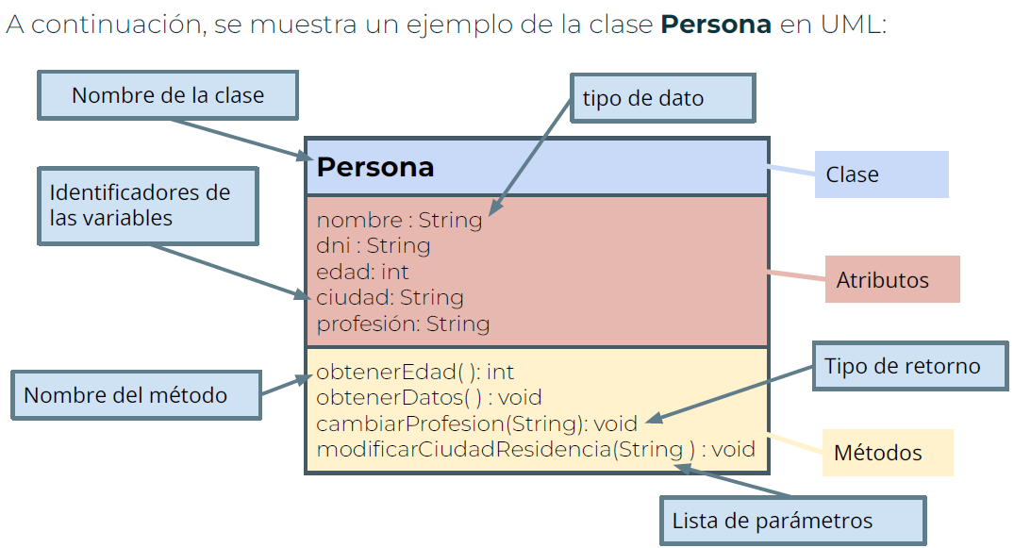
Una clase puede ser de 2 tipos:
- Clase – Tipo de datos: definen el conjunto de atributos y de posibles valores que tomarán los objetos. Además, se incluirán las operaciones que se podrán realizar con dichos atributos.
- Clase – Programa: son los que inician la ejecución del código, la clase que contiene el main.
Como ejemplo, se crea la clase Circulo donde debajo de ella, se inicializan los atributos que se quiere tener.
Obligatoriamente debe haber por lo menos 1 constructor, este es el encargado de inicializar la clase (sigue estando en caso que la clase este vacía).
El método toString, sirve para poder imprimir por pantalla los datos de los atributos de la clase, ya que sin este, solo imprime la dirección de memoria.
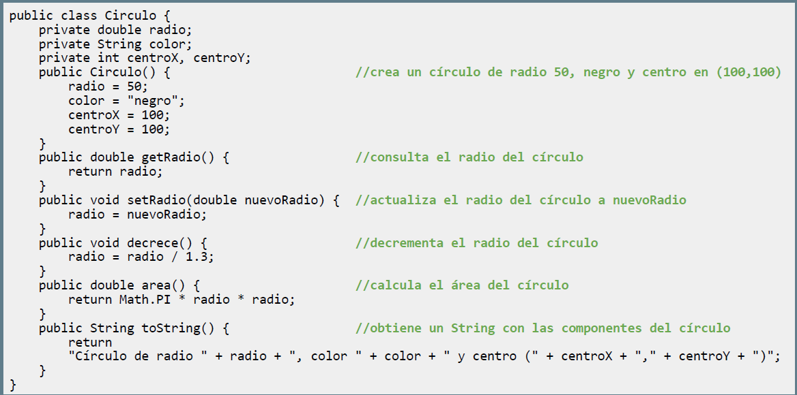
En este ejemplo, cuando se crea un objeto a partir de la clase Circulo, se ejecuta un new Circulo() este Circulo() en realidad es el constructor que inicializa las variables (también puede requerir ingresar parámetros).
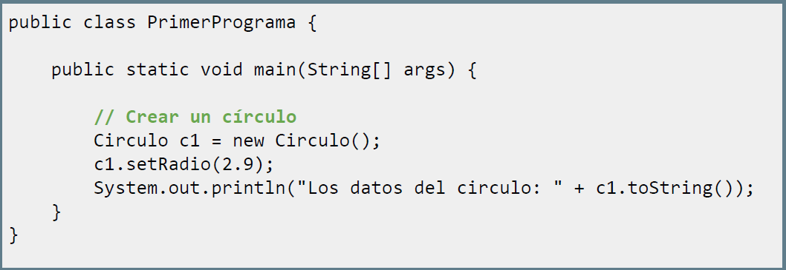
Toda la información declarada private es exclusiva del objeto e inaccesible desde fuera de la clase. Cualquier intento de acceso a las variables de instancia radio o color que se realice desde fuera de la clase Circulo dará un error de compilación.
Las clases en sí mismas pueden declararse public o sin modificador, ya que estas no pueden declarase ni protected, ni private.
Sabemos que el paso por valor implica que, si se pasa una variable al método, se pasa una copia de su valor en lugar de la variable original, por lo que un cambio realizado en el parámetro dentro del método no afecta al valor original de la variable.
Cuando se pasa un objeto al método, se está pasando la referencia de memoria, por lo que cualquier cambio realizado en el objeto si afecta al objeto original.
Sin embargo, hay casos especiales como las Strings ya que estas son objetos, pero son inmutables. Esto implica que no se puede modificar una String sin crear una nueva instancia.
Una clase inmutable es aquella cuyos objetos no pueden cambiar después de ser creados. Una vez que se construye un objeto, su estado interno queda congelado para siempre.
Sus principales características son que todos sus atributos son private y final, no tiene Setters.
Un ejemplo es la clase String que en realidad es inmutable. Java lo hizo así por razones de seguridad ya que muchas cosas críticas utilizan Strings como rutas de archivos, URLs, Tokens, contraseñas, etc. Si el String fuese modificable, un hacker podría cambiar contraseñas, consultas SQL, etc. Por lo que, si se realiza cualquier operación en un objeto String, generará un nuevo objeto con los cambios realizados.
Otra característica importante sobre optimización extrema es la String pool que es una parte especial del heap optimizada para Strings, gracias a que las Strings no cambian, Java puede guardar Strings repetidas en una “piscina”. Si 2 Strings tienen el mismo contenido, Java no crea el segundo, sino apunta a la misma dirección de memoria del objeto.
En Java existen 2 formas de crear un objeto de la clase String.
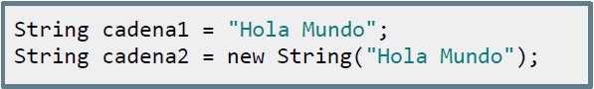
La principal diferencia es que cuando se crea un String mediante una asignación literal, la JVM busca en su Pool de Strings si existe un objeto con el contenido igual y si existe, retorna su dirección de memoria, de lo contrario, la crea.
En cambio cuando se crea una String con su constructor new String(), se crea un nuevo objeto String en el heap de memoria independientemente si existe o no una String igual.
El heap de memoria es una de las zonas principales de memoria que usa la JVM para almacenar objetos dinámicos. En esta zona, se almacenan los objetos creados con new, Strings, Arrays, básicamente donde vive todo lo que no es una variable primitiva. Lo que no está son variables locales, referencias, llamadas a métodos, esos están alojados en el stack. Por ejemplo, String s = “HOLA”; la variable s está en el stack ya que hace referencia al objeto HOLA y este mismo está en el String Pool dentro del heap.
Un array de objetos funciona como una colección ordenada donde cada elemento del array es una referencia a un objeto, no del objeto en sí. El array en sí está almacenado en el heap y cada posición del array contiene una dirección de memoria hacia un objeto. Como pasa con los Arrays normales, si no se inicializa, su valor por defecto es NULL.
Suponiendo el siguiente código Persona[] personas = new Persona[3];
Esto crea un Array así:
NULL | NULL | NULL
0 | 1 | 2
Ahora se crean los objetos y se los asignan:
Personas[0] = new Persona(“Ana”);
Personas[1] = new Persona(“Luis”);
En memoria:
Ref → ObjA | Ref → ObjB | NULL
0 | 1 | 2
Heap:
ObjA: Persona(“Ana”)
ObjB: Persona(“Luis”)
El array solo guarda referencias y esto es importante de entender ya que si se hace esto:
personas[1] = personas[0]
Entonces:
personas[0] → ObjA
personas[1] → ObjA
Al modificar uno o ambos:
personas[1].setNombre(“Carla”); el nombre de Ana cambia a Carla para ambas posiciones porque es el mismo objeto.
Las ArrayLists permiten almacenar elementos en memoria de manera dinámica. La principal diferencia con los Arrays es que el número de elementos no está limitado por un número fijado al inicio.

